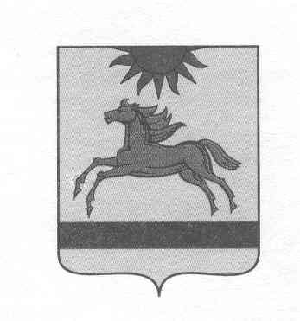
АДМИНИСТРАЦИЯ АРГАЯШСКОГО МУНИЦИПАЛЬНОГО РАЙОНА ЧЕЛЯБИНСКОЙ ОБЛАСТИ

РАСПОРЯЖЕНИЕ

"09_"___января 2017 г. №_04-р_

О проведении открытого конкурса
по отбору управляющей организации,

В связи с решением Аргаяшского районного суда от 05.03.2015 года о проведении открытого конкурса по отбору управляющей организации для управления многоквартирным домом – общежитием № 2 СПТУ-126 с. Аргаяш:
1.Возложить обязанности проведения открытого конкурса по отбору управляющей организации для управления многоквартирным домом -общежитием № 2 СПТУ-126 с. Аргаяш на Комитет по управлению имуществом Аргаяшского района.
2.Утвердить состав конкурсной комиссии:
Председатель конкурсной комиссии - Давлетов Р.И., начальник отдела строительства, инженерной инфраструктуры и ЖКХ;
Члены комиссии:
Газизов М.Г.- экономист отдела строительства, инженерной инфраструктуры и ЖКХ;
Валиахметова Г.С.- заместитель главы района по управлению имуществом и земельным отношениям, руководитель Комитета по управлению имуществом;
Малеева С.В.- депутат Районного Собрания депутатов;
Биктимиров Д.Н.- депутат Районного Собрания депутатов
3.Отделу строительства, инженерной инфраструктуры и ЖКХ (Р.И.Давлетову) подготовить проект конкурсной документации и представить в комитет по управлению имуществом Аргаяшского района.
4.Настоящее распоряжение вступает в силу с момента его подписания.
5.Контроль над исполнением данного распоряжения возложить на заместителя главы района по управлению имуществом и земельным отношениям, руководителя Комитета по управлению имуществом Г.С.Валиахметову.

Глава Аргаяшского
муниципального района И.М.Валишин

СОГЛАСОВАНО:

Заместитель главы района по вопросам
ЖКХ и градостроительства Р.А.Абылхасынов

Заместитель главы района по вопросам
экономического развития и инвестициям И.В.Ишимов

Заместитель главы района
по управлению имуществом и
земельным отношениям, руководитель
Комитета по управлению имуществом Г.С.Валиахметова

Начальник правового отдела Л.И.Аккулова

